**Դաս 7**

**Միանդամի կատարյալ տեսքը**

**Առաջադրանքներ դասարանում**

**1․** Գտեք նման անդամները



2a ³ b,4a ³ b,(-5)a³b  
3a⁴b²,80 a⁴b², - a⁴b²,6 a⁴b²  
a, -c  
6p²x, -4p²x  
0a²b³,12a²b³  
-3 a²b³,2 a²b³

**2․** Կատարեք նման անդամների միացում

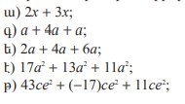

**3․**



**Տնային աշխատանք**

**1․** Գտեք նման անդամները



**2․** Կատարեք նման անդամների միացում

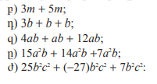

**3․** Կատարեք նման անդամների միացում